家好帳 / 操作說明
開始使用與錄入收支
個人先記帳，需要時再加入家庭群組合併查看。
進入網頁
01 開啟 https://jryang-web.github.io/cashbook/，點「使用 Google 帳號繼續」登入。
02 登入後在個人頁面點右下角「＋」，開啟新增紀錄。
記下一筆
03 選「支出」或「收入」，填入金額、日期、分類；備註可留空。
04 點「儲存紀錄」。要連續輸入時，可點「儲存後再記一筆」。紀錄會存入自己的個人帳本。
圖：實際公開網頁的登入畫面；未登入，因此不含個人帳目、手機條碼或邀請碼。
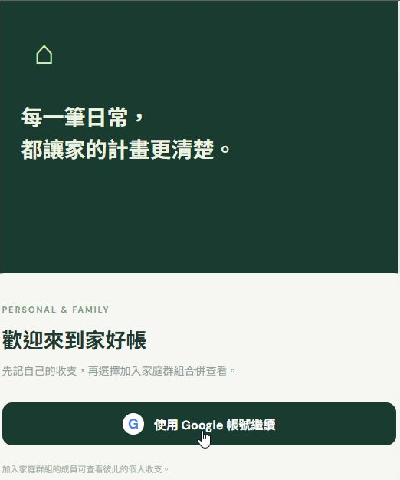

家好帳 / 操作說明
查看清單與合併資料
依月份查閱個人紀錄，群組功能供家人共同查看。
個人明細
01 登入後點下方「明細」，使用月份左右箭頭切換要看的月份。
02 點「全部」、「支出」或「收入」篩選當月紀錄。點某筆紀錄可查看；自己的紀錄可修改或刪除。
03 「個人」頁面顯示當月收入、支出、結餘與最近紀錄；「統計」頁面可查看當月支出分類。
家庭群組與合併
04 到「群組」設定稱呼並建立家庭群組，或使用家人提供的邀請碼加入。
05 加入後點「合併」，查看群組成員當月的個人收支合計與合併明細。新增紀錄仍是個人紀錄。
沒有加入群組時，「合併」頁會引導前往群組；它不會自行建立或合併帳本。

家好帳 / 操作說明
資料安全注意事項
帳目與邀請碼都可能涉及家庭隱私，請留意分享對象。
使用時請留意
01 只在確認網址為 jryang-web.github.io/cashbook/ 時登入；Google 登入頁面由 Google 與 Supabase 的驗證流程處理。
02 家庭群組成員可以查看群組內其他人的個人收支。邀請碼只提供給信任的家人，不要貼到公開群組或社群。
03 共用手機或電腦使用完畢，請在「群組」頁點「登出帳號」。不要把個人紀錄畫面、手機條碼或邀請碼截圖公開。
04 刪除自己的紀錄前請再次核對；網頁會詢問確認，刪除後無法從介面復原。
目前沒有的功能
通知：目前沒有。資料匯出與自動銀行同步：目前沒有。請定期自行核對重要金額。
本說明依 GitHub main 版本的 index.html 與程式功能撰寫；截圖為同一公開網站的真實登入畫面。

